阳明学院工作简报

第3期
贵州大学阳明学院 2018年4月25日

阳明学院第三届校园心理情景剧大赛圆满落幕

2018年4月24日晚19:00，贵州大学阳明学院第三届校园心理情景剧大赛在北区大礼堂隆重举办。贵州大学心理中心主任冉龙彪老师、贵州医科大学心理中心副主任彭丹老师、贵州大学心理中心主任杨戈老师担任此次比赛评委，阳明学院党委副书记李耘、谢佳以及700余名师生代表到场观看了比赛。
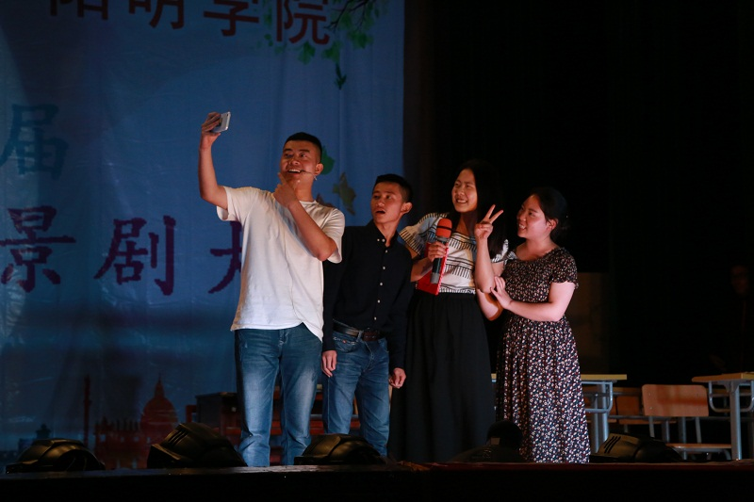
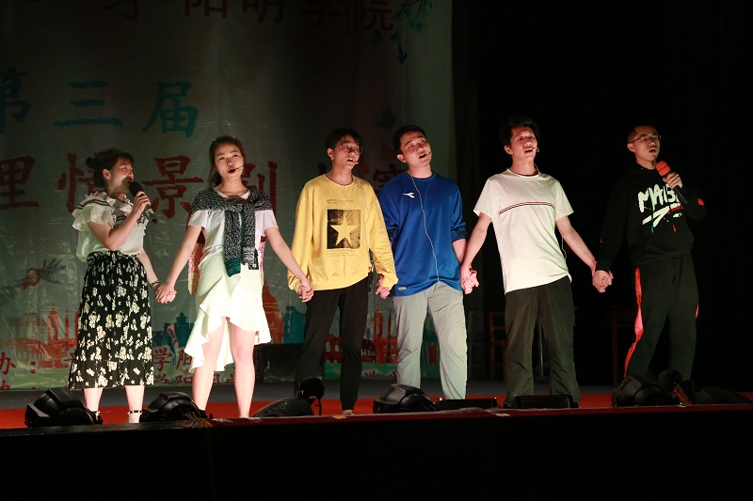
阳明学院七支学部代表队参赛。自然科学学部的情景剧《友情那么暖》，讲述了一个亲情与友情的故事，完整的体现了大学生在遇到家庭矛盾时的痛苦迷惘以及寝室内亲如兄弟的朋友情谊，让人意犹未尽。农学学部的《谁的青春不迷茫》一剧以喜剧的方式引得现场笑声连连，最后以一转折表达出“切勿虚度年华”的主旨。工学一部的《我们在你身后，请回头》讲述了一个校园诈骗的故事，提醒同学们警惕“天上掉馅饼”，并在遇到诈骗时勇敢通过法律手段维护权益。工学二部则以近年来频频曝光的“校园贷”为主题带来节目《“贷”价》，其间多处运用了“内心独白”的表演方式，为同学们敲响警钟。人文学部的节目《破茧成蝶》以一名出生贫寒的、自卑的女学生为主人公，情节跌宕，情感细腻，使得在场观众们都被深深吸引。社会科学学部的《网瘾少年》一剧以大学生的网瘾问题为切入点，讲述了有网瘾的少年最后终于顿悟，从而找到了自己人生之路的故事，最终的主题曲合唱，将情感推向高潮。工学三部的《网贷故事》改编自一个真实的案例，道出了网贷轻则破财重则危及生命的严重后果，告诫大家提高对于网贷的警惕，引人深思。
七支学部代表队表演结束之后，彭丹老师进行了总结点评。彭丹老师对大一新生们在心理情景剧上的初次尝试给予了肯定。同时她希望同学们能在此次比赛中学习到解决问题和困难的方法，在大学里愉快地生活。
最终，工学二部携作品《“贷”价》以96.46分的最高分荣获此次大赛的一等奖，社会科学学部获得二等奖，人文学部和工学一部获三等奖，自然科学学部、农学学部以及工学三部获得优秀组织奖。
